IMI HEIMEIER Raumthermostat DS

IMI Hydronic Engineering Deutschland

Eigenschaften

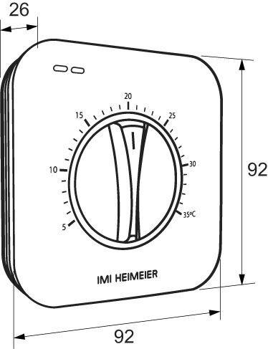

Ausführung

An/Aus

Farbton

weiß

Montageart

Aufputz, Unterputz

Breite (mm)

92,00

Höhe (mm)

92,00

Tiefe (mm)

14,00

Art der Spannungsversorgung

230 V AC

Bedienung

Dreh

Kontaktausführung

Schließer (NO)

Schutzart (IP)

IP20

Anzahl der Ausgänge Heizung

1,00

max. Kontaktbelastung (A)

3,00

max. Spannung der Kontakte (V)

230,00

Compatible with Amazon Alexa

false

Compatible with Apple HomeKit

false

Compatible with Google Assistant

false